Nota de premsa
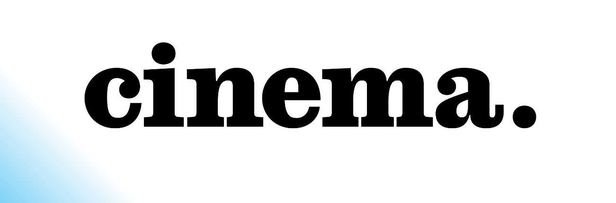

Mai Zetterling, una cineasta pionera a descobrir
Actriu d’èxit als anys 50, va deixar la interpretació per dedicar-se a una trajectòria de cineasta profundament feminista en un món d’homes. Coincidint amb el centenari del seu naixement, aquest cicle recupera la seva filmografia, mereixedora de compartir honors amb el seu compatriota Ingmar Bergman
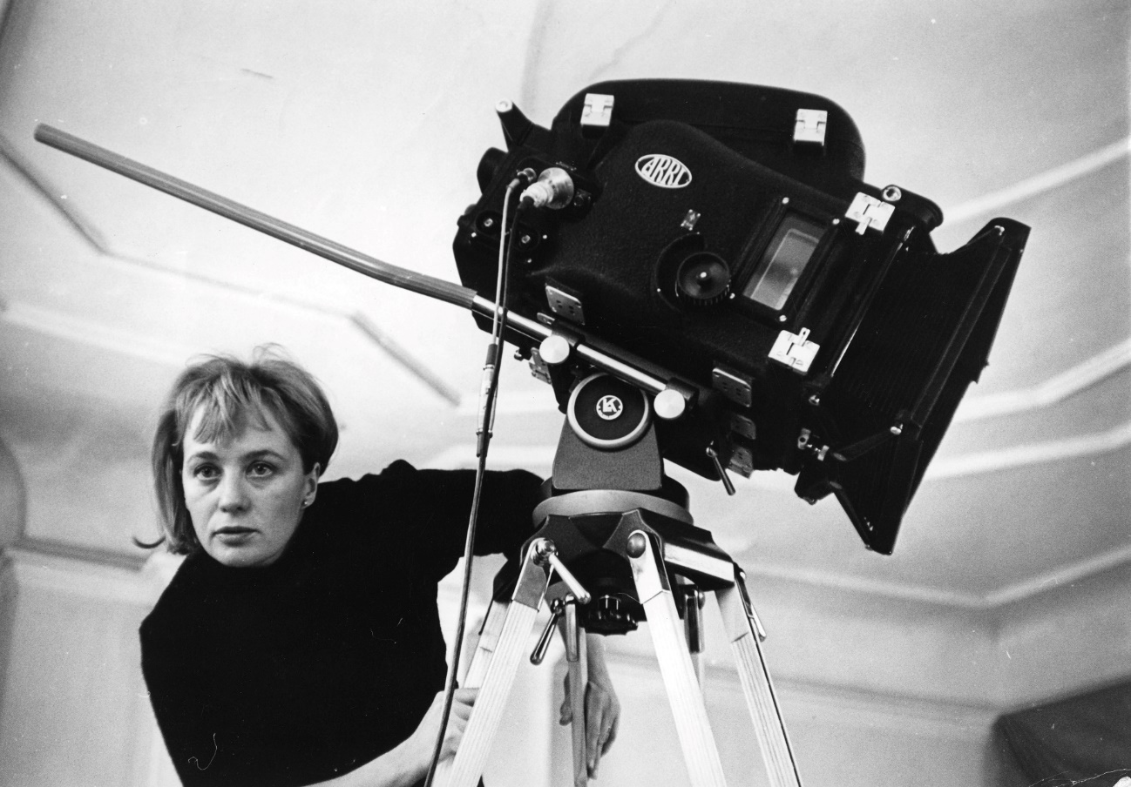

Rebel i inconformista, Zetterling va deixar la interpretació en ple èxit als anys 50 per dedicar-se plenament a la direcció. Malgrat ser una pionera i una de les cineastes sueques més destacades, va ser eclipsada pels companys de professió en una indústria dominada per homes.
Acusada de feminista radical i, també, de tot el contrari, les seves pel·lícules van ser considerades feministes, incòmodes i provocadores fins al punt de portar l’escàndol a Cannes i a Venècia
El 2025 se celebra el centenari del seu naixement i ens unim a aquesta celebració amb una gran selecció de la seva obra com a actriu i cineasta, incloent-hi una nova restauració del seu primer curt, The War Game (1963) i materials inèdits provinents del seu arxiu personal.

Inauguració del cicle Mai Zetterling
Presentaran el cicle el dimecres 5 de febrer el fill de la cineasta, Louis Lemkow, resident a Barcelona, i Kajsa Hedström, de la cinemateca sueca, l’Svenska Filminstitutet, que celebra el centenari de Mai Zetterling, una figura a qui s’està restituint el reconeixement que mereix posant-la al nivell del gran tòtem del cinema escandinau, Ingmar Bergman. La sessió inclourà una de les pel·lícules més reeixides de la directora i segurament la més obertament feminista, Flickorna (Les noies, 1968), protagonitzada precisament per tres actrius de l’univers bergmanià: Bibi Andersson i Harriet Andersson, Gunnel Lindblom.
Kajsa Hedström presentarà dijous 6 de febrer una sessió de de curtmetratges que inclou, entre d’altres, The War Game (El joc de la guerra, 1962), guanyador del Lleó d’Or al Festival de Venècia, en una nova còpia restaurada per l’Svenska Filminstitutet.

Podeu escoltar una xerrada amb el fill de la cineasta, Louis Lemkow, al podcast de la Filmoteca Viatge a Júpiter.
Podeu consultar la programació del cicle Mai Zetterling AQUÍ.

Mai Zetterling
Biografia escrita per Mikaela Kindblom extreta del web Nordic Women in film (2018).
Neix a Västerås, Suècia, l’any 1925. Mor a Londres, Gran Bretanya, l’any 1994.
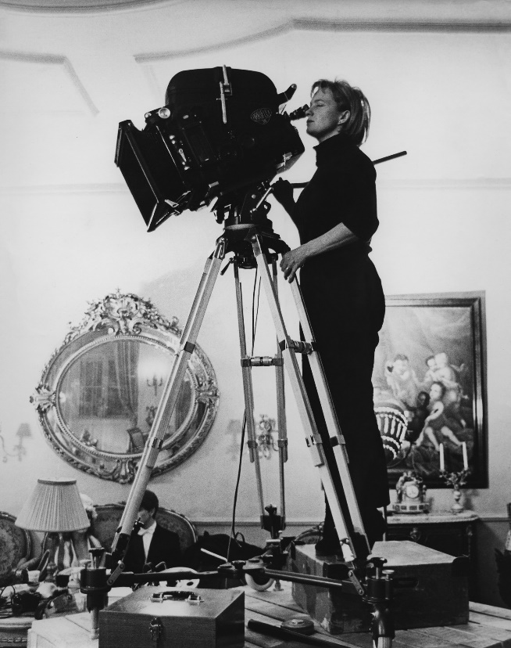
Foto: David Hughes. Svensk Filmindustri
Ja en el seu primer llargmetratge Loving Couples (Älskande par, 1964), Mai Zetterling es revela com una creadora, amb personalitat i criteri, d'imatges poderoses, amb més coses en comú amb cineastes com Luis Buñuel, Alf Sjöberg i Ingmar Bergman que amb els autors realistes de cinema polític i social dels anys 60 i 70. Precisament, va ser a Frenzy (Hets, 1944), dirigida per Sjöberg i amb guió de Bergman, que Zetterling va fer un gran pas com a intèrpret. Encara va tenir més èxit amb el drama rústic Sunshine Follows Rain (Driver dagg, faller regn, 1946), que li va obrir les portes a ofertes internacionals, tant per a ella com per al coprotagonista Alf Kjellin. Zetterling va tenir molta feina a la Gran Bretanya, començant pel paper principal a Frieda (1947), i va aparèixer amb coprotagonistes com Dirk Bogarde, Richard Attenborough o Peter Sellers, amb qui va fer parella a Only Two Can Play (1962). També va fer algunes incursions a Hollywood, en particular a la comèdia de Danny Kaye Knock on Wood (1954).
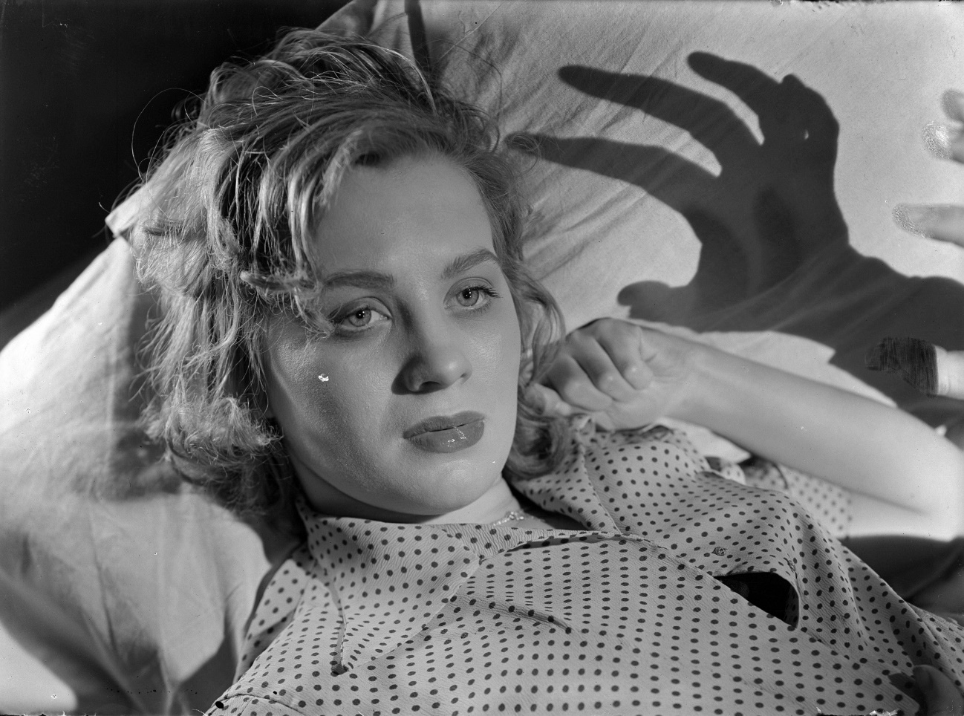
Hets
Des de principis dels anys 60 va començar la seva carrera en la direcció, sovint a partir dels seus propis guions i com a productora creativa. Sense pretendre-ho i sense aplicar una estratègia feminista precisa, s'ha convertit en un model a seguir per a les generacions posteriors de dones cineastes. En total, Zetterling va dirigir sis llargmetratges, una desena de curts i un grapat d'episodis per a la televisió britànica i nord-americana.
Abans del seu debut al llargmetratge, Zetterling havia dirigit cinc curtmetratges, tots produïts a la Gran Bretanya, on es va instal·lar, i tots en col·laboració amb el seu marit d'aleshores, David Hughes; tots dos treballarien junts fins al 1971. L'últim d'aquests curts, The War Game (1963), rodat per un jove Chris Menges, va guanyar el Lleó d'Or al Festival de Cinema de Venècia. Zetterling i Hughes es van traslladar a Suècia, on va dirigir el seu primer llargmetratge el 1964.
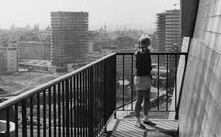
The War Game
Loving Couples va ser una versió profundament personal de Les germanes von Pahlen d’Agnes von Krusenstjerna, publicada el 1930-35 i considerada "un Proust suec". La pel·lícula és fastuosa i complexa, feta per a l'estudi Sandrews i produïda per Rune Waldekranz (que també, el 1953, va va fer possible Nit de circ de Bergman, quan pocs estaven disposats a fer-ho). Va ser rebuda entre elogis i certa condescendència. L'autor Olof Lagercrantz, una gran autoritat en von Krusenstjerna (a més d’estar-hi emparentat), va acusar Zetterling d'interpretar malament les intencions de l'autor; va trobar l'adaptació massa real i no prou onírica! Altres van veure qualitats superiors, entre ells Kenneth Tynan, que va dir que es trobava davant "un dels debuts més ambiciosos des de Citizen Kane". A Cannes, la pel·lícula va causar un escàndol menor a causa d'un parell d'escenes sexualment agosarades.

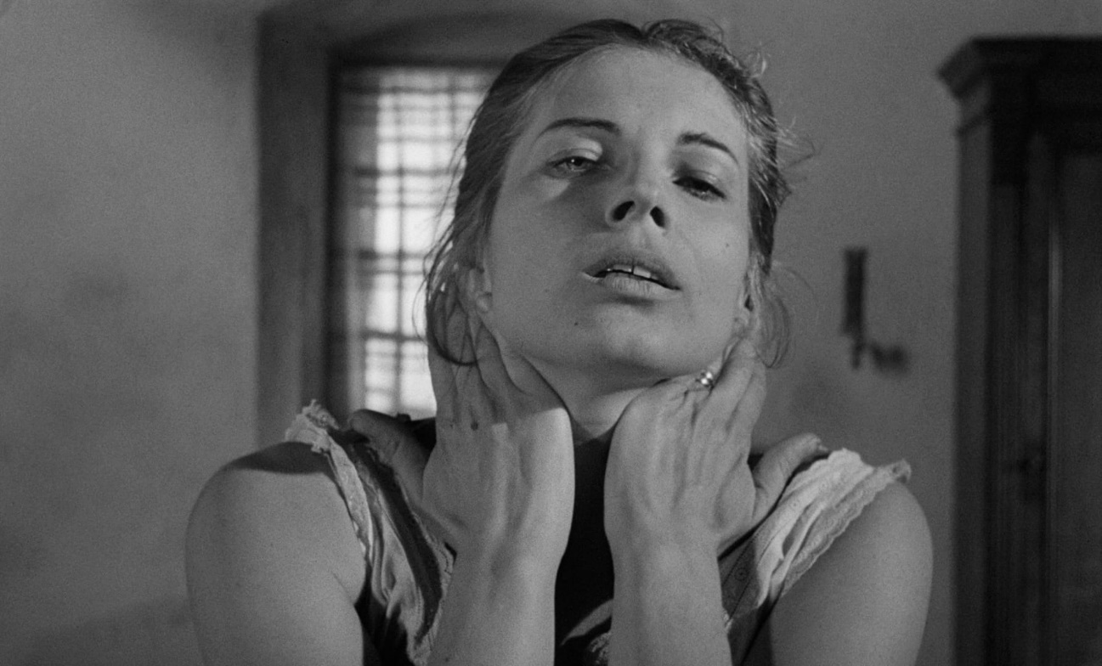
Loving Couples
Night Games (Nattlek, 1966) tenia un guió original de Zetterling i era una exploració decididament pertorbadora i amb aire de malson dels temes que la directora havia trobat a l'obra de von Krusenstjerna. Sobretot la trama incestuosa va provocar malestar i un altre escàndol, aquest cop al festival de Venècia, on fins i tot el cartell va ser censurat. El crític suec Mauritz Edström la va qualificar com "una de les pel·lícules sueques més intel·ligents i vitals mai fetes".
Doctor Glas (1968), va ser una adaptació radical de la novel·la de Hjalmar Söderberg, protagonitzada per Per Oscarsson, recent premi de Cannes i amb producció majoritàriament danesa. Massacrada per la crítica, va ser la primera ensopegada de Zetterling, però amb el temps ha demostrat ser un experiment fresc i interessant sobretot pel que fa al seu complex protagonista (se’n va fer una versió per primera vegada l'any 1942, amb una Zetterling aleshores desconeguda en un paper secundari).
The Girls (Flickorna, 1968), de nou basat en un guió original, va ser una interpretació política i lúdica d'un assortiment de prejudicis de gènere, explicada a través de tres actrius de gira amb Lisístrata d'Aristòfanes. Va ser rebuda amb fredor per la majoria de crítics masculins. Van passar 18 anys fins que Zetterling va fer la seva propera pel·lícula a Suècia.
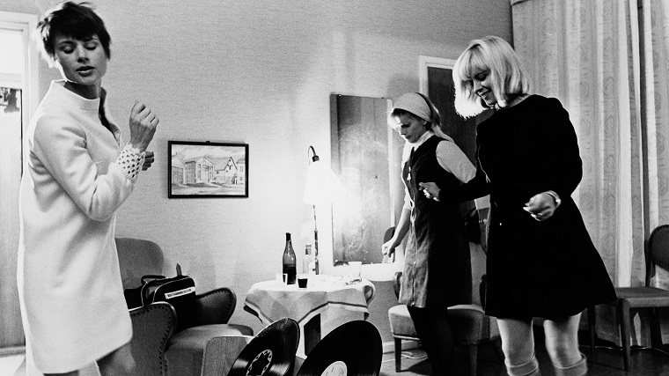
Flickorna
Durant els anys 70 i principis dels 80, va treballar en documentals i curtmetratges, entre ells un dels episodis de Visions of Eight (1973), un documental sobre els Jocs Olímpics d'estiu de 1972 a Munic, compartint responsabilitats de direcció amb Miloš Forman, Kon Ichikawa i Arthur Penn. Va aportar tres dels segments de Love (1982), una antologia de sis històries sobre el tema de l'amor, totes elles escrites, dirigides i produïdes per dones. Liv Ullmann també va contribuir i un dels episodis de Zetterling, The Black Cat in the Black Mouse Socks, tenia un guió de la cantautora Joni Mitchell. El 1982, Zetterling finalment va tornar al format llarg amb la producció britànica Scrubbers, una història de noies en un reformatori, explicada en la tradició realista de cineastes com Ken Loach (per a qui Zetterling també va fer un rar paper tardà a Hidden Agenda el 1990).
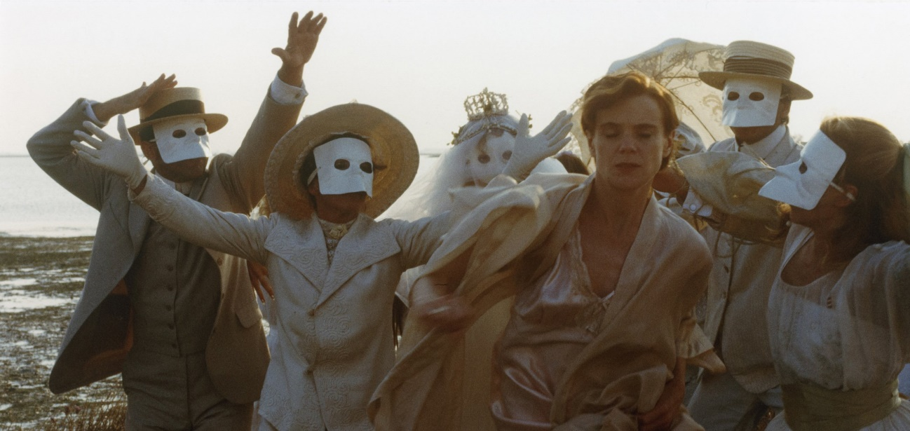
Amorosa
El seu gran retorn al cinema suec es va produir l'any 1986. De nou, Agnes von Krusenstjerna va estar al centre, aquesta vegada en persona. Amorosa va setar protagonitzada per Stina Ekblad i Erland Josephson encarnant, respectivament, von Krusenstjerna i el crític de literatura David Sprengel, que es va convertir en el seu marit, secretari i agent literari. Altre cop va poder comptar amb una producció luxosa, incloent escenes del carnaval de Venècia. Zetterling havia aconseguit recuperar la seva posició al seu país d'origen.
Amorosa seria tristament la seva darrera pel·lícula. Quan Zetterling va morir el 1994, havia estat preparant diversos projectes, retallats i endarrerits per diversos motius, un sobre l'autor suec del segle XIX Carl Jonas Love Almqvist i un altre basat en la seva pròpia novel·la Bird of Passage (1976).
Va ser objecte d’un homenatge molt personal per part de la directora Christina Olofson, que es considera deixeble de Zetterling, i a Lines from the Heart (I rollerna tre, 1996) va portar a les tres actrius principals de The Girls, Bibi Andersson, Harriet Andersson i Gunnel Lindblom a la casa de Zetterling al sud de França.
Des de l'any 2006, el Comitè Suec de Beques per a les Arts atorga una beca Mai Zetterling anual "a un director de cinema d'alta qualitat artística que ampliï les fronteres del curtmetratge o el documental".

